安防监控器材企业网站项目

1. 项目介绍
   1. 项目描述简介

随着互联网的高速发展,网络成为企业的另一个门面,企业安防监控器材正是众多优秀企业中的佼佼者,首个运用互联网+的思路,以企业管理咨询和教育培训为载体的资源整合、产融结合企业级综合服务为依托, 以“中国企业产融结合整体运营商”作为理念！为了更好的服务客户,创建品牌”安防监控器材”企业平台.

通过多次行业需求分析和市场调研,推出新式企业体系,共同搭建”安防监控器材”项目,希望通过此平台更好的服务广大客户,以企业为中心,基本于整体的产融结合。

* 1. 主要功能模块

主要包括：网站首页，关于我们，产品中心，新闻动态，招商加盟，在线留言，联系我们等七大模块。用于管理企业项目中的所有功能实现（数据类的增、删、改、查）。以下是各个管理平台的整体介绍：

网站首页：主要负责平台的公司相关宣传页面和活动策划中的单个页面管理工作。通常会是一些固定内容和风格的静态单页面。

关于我们：主要负责平台的相关资讯类数据的展示，其中包括：新的产品等一些相关资讯与新闻标题+发布时间、展示图片+标题+发布时间、展示图片+标题+简介+发布时间等多种表现形式。

产品中心：主要负责平台的各种产品

新闻动态：主要负责公司的各种最新的新闻

产品管理：主要负责平台上相关产品信息的展示管理

在线留言：主要负责平台上在线用户评论数据的收集工作。

注意：

1.在描述主要功能模块的时候，根据自身真实案例进行主要功能模块的确定

* 1. 开发环境和技术

|  |  |
| --- | --- |
| 开发环境 | Windows10 |
| 开发工具 | hbuilder+Photoshop |
| 相关技术 | HTML+CSS+后台管理平台(CMS 内容管理系统) |

* 1. 项目人员组成周期成本
     1. 人员组成

|  |  |  |
| --- | --- | --- |
| 职位 | 人数 | 备注 |
| 项目经理和组长 | 1 | 由项目经理或组长负责管理 |
| 开发人员 | 2 |  |
| UI设计人员 | 1 |  |
| 前端开发人员 | 1 | 专业前端不是必须的，所以前端开发和UI设计人员可以同一个人 |
| 测试人员 | 1 |  |

* + 1. 项目周期

|  |  |  |
| --- | --- | --- |
| 人数 | 周期 | 备注 |
| 1 | 2天  企业需求设计 | 项目经理 |
| 1 | 5天  UI和前端工程师设计和编码实现 | 前端工程师 |
| 1 | 2天  项目上线内测阶段 | 开发人员 |

1. 系统功能模块

2.1.需求

本系统需要实现关于我们，产品中心，新闻动态，招商加盟，在线留言，联系我们等七大模块几大功能。结合企业所属行业的特点和企业项目的需求。本系统主要采用了以下功能模块对网站进行架构，其中主要用到的功能模块有如下几类：

1. 内容信息管理模块：用于增加或减少相关资讯数据。本系统中的模块有：新闻中心、专家团队
2. 产品信息管理模块：用于增加或减少相关项目数据。本系系中的模块有：百业好项目
3. 课程中心管理模块：用于增加或减少相关课程数据。本系系中的模块有：课程中心
4. 单个页面管理模块：用于增加或减少相关单页面数据。本系系中的模块有：平台简介、联系我们
5. 在线留言管理模块：用于增加用户留言数据。本系系中的模块有：在线留言

2.2.流程

在项目开发初始阶段，先做好的前期准备工作，常见的开发流程如下图：

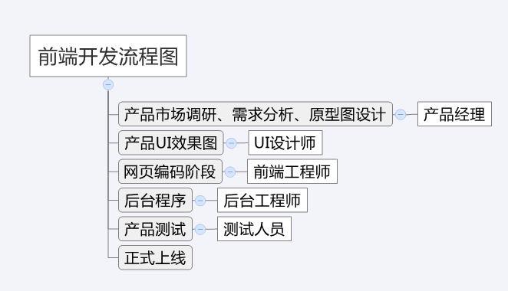

结合实际项目完成上述开发流程的说明做一个简单的说明。

网站整体架构如下：

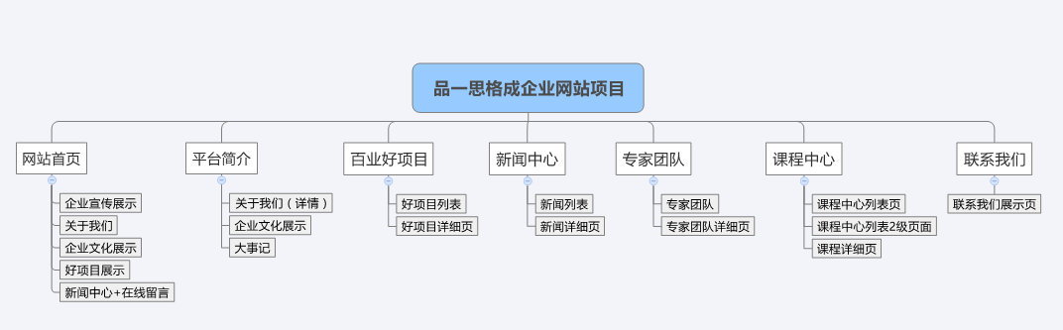

注意：

首页是企业网站的一张电子名片，所以在制作的时候需要特别注意细节，因此，在条件允许的情况下，这个页面尽可能的多花点时间完成。

2.3.设计要点

1.合理的网站架构

根据web标准完成网页整体架构，通过DIV+CSS的方法合理布局，实现的网页与效果图稿件相似度必须在95%以上。通过效果图

1. 前端性能优化

前端的性能优化主要是按照标准，针对HTTP请求次数，精简书写代码，加快渲染速度，合理使用HTML标签，在使用CSS选择器的时候，一定要有一种网站架构大局观，尽量多使用CSS继承完成整个页面的制作。

注意：

1. 需要按照UI效果图完成，页面的整体架构，尽量与PSD文件相似度95%以上。
2. 相关图片素材必须使用相关技术优化
3. 上线的项目必需从html、CSS等方面做好优化。

2.4.要点和难点及解决方案

1. 网页头部导航栏效果实现

解决方案：分别使用左右浮动，利用margin和line-height来修饰左右、上下间距

1. 关于我们压线操作实现

解决方案：设定外层盒子为固定高度，内层盒子通过设定padding-top值来压住外层盒子下边线，做出效果

1. Tab切换页面布局效果

解决方案：主要完成基本结构后，头部标题使用列表UL制作，先写出默认样式，然后实现current(当前）效果并上hover的效果。

1. 轮播图版面设计思路

解决方案：熟悉轮播图的实现思路，然后结合效果图实现左整体排版，主要是设计时的宽度和间距的计算。

1. 项目列表页

解决方案：把每个列表看成一个整体，了解设计列表实现原理

1. 分页设计

解决方案：主要用ul列表制作效果

1. 常见面试问题
2. 你介绍下这个项目吧？

这是一个监控器材的网站，用了蓝色与大版面的白色作为主色调，寓意着监控的透明化，又让监控公司的网站不显得那么深沉，整个版面采用扁平化的设计使页面显得更加简约而又不简单，其中每个版面有不同的内容构成最终，构成整个网站的全部界面。

② 项目中有什么难点么？你如何解决的？

项目中遇到了一些如浮动没有清除造成版面的错位，结构的混乱，选择器选不中；

当遇到问题时，我会先自己打开控制台查看问题的错误原因，并多次查看，最终解决问题；当遇到不能解决的问题时就询问老师，或者问老师。